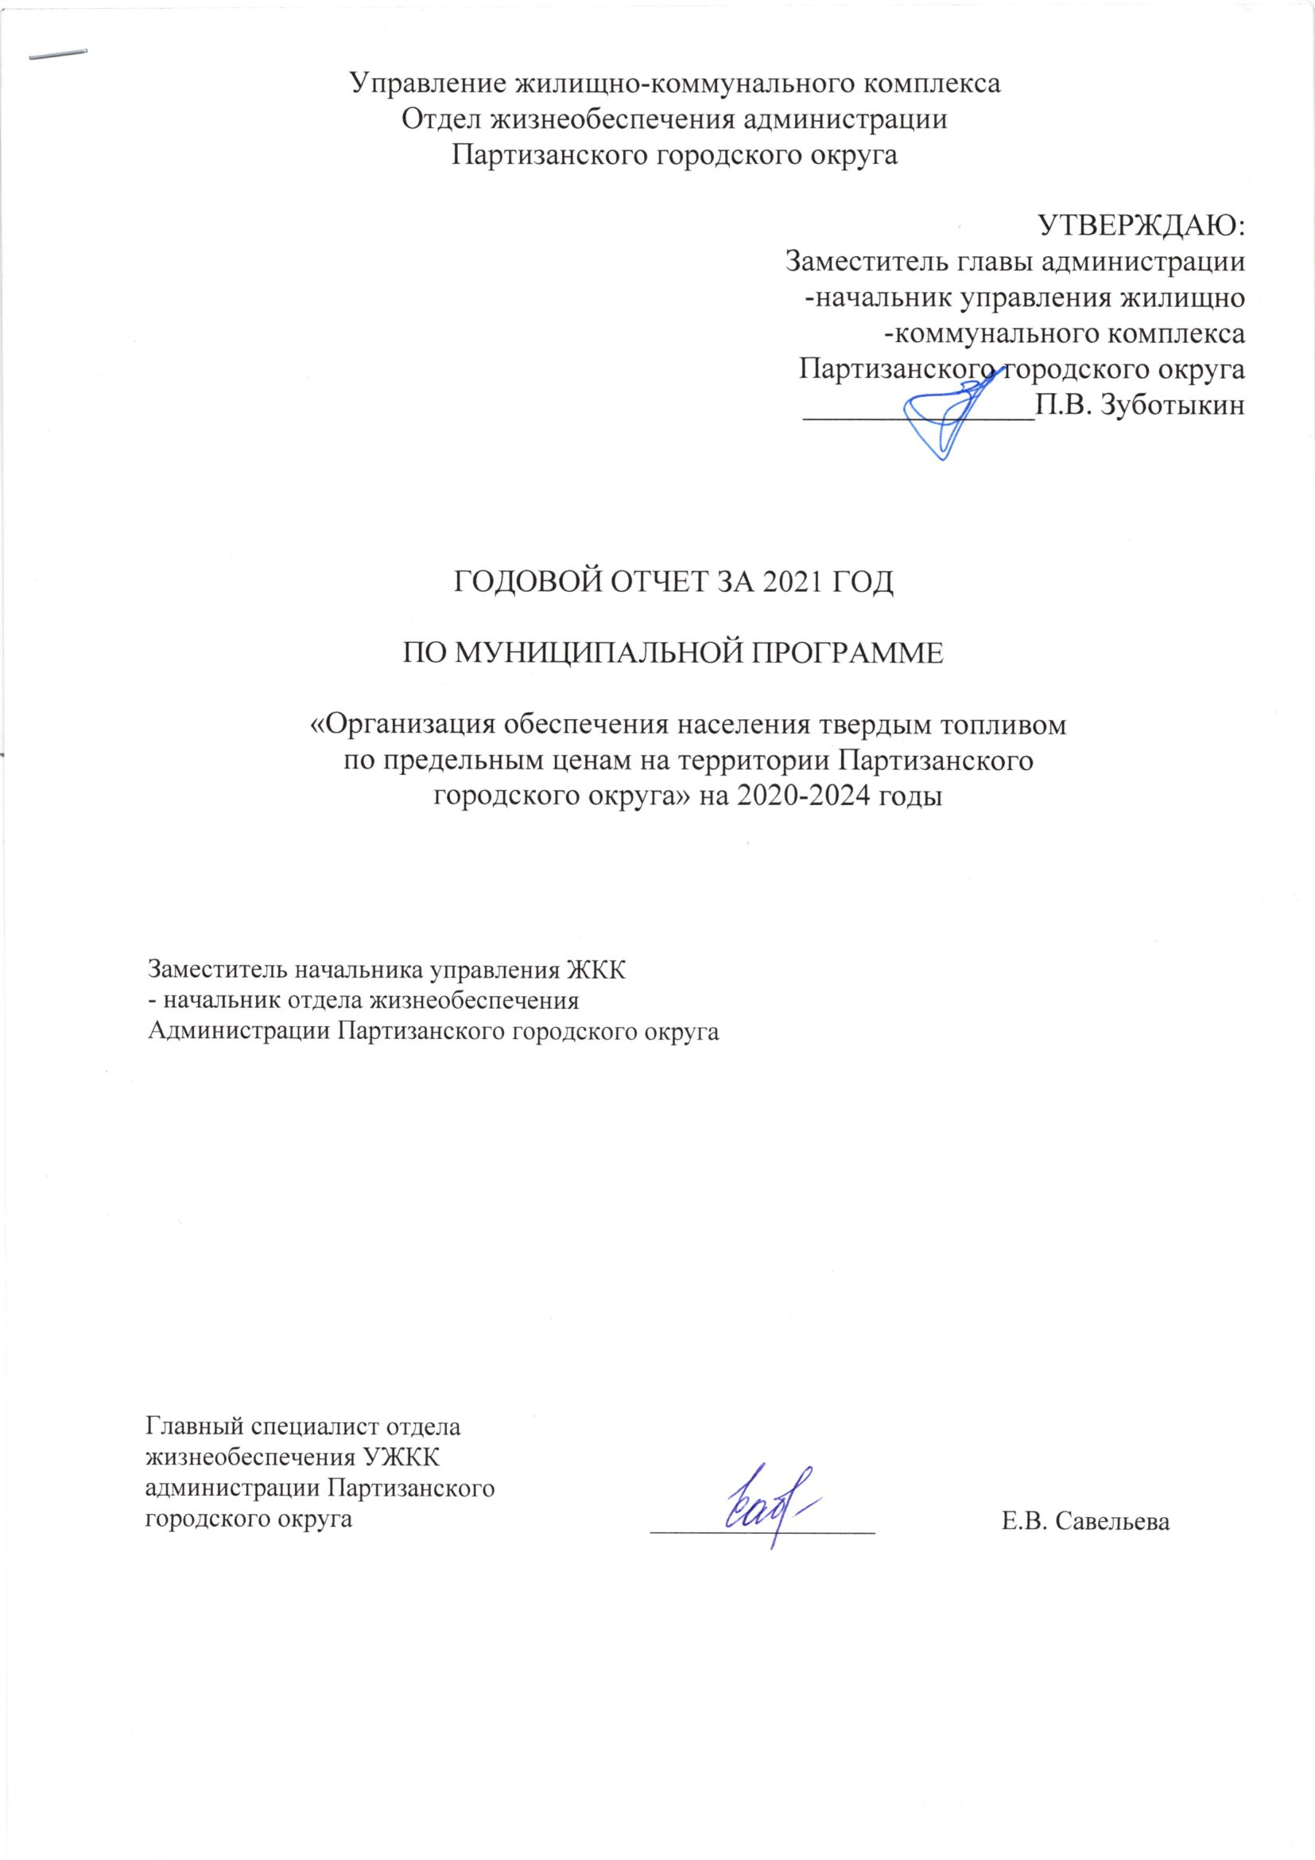

ОТЧЕТ
О реализации муниципальной Программы «Организация обеспечения населения твердым топливом по предельным ценам на территории Партизанского городского округа на 2020-2024 годы»
за 2021 год

Муниципальная Программа «Организация обеспечения населения твердым топливом по предельным ценам на территории Партизанского городского округа на 2020-2024 годы» (далее - Программа), утверждена постановлением администрации Партизанского городского округа от 23 августа 2019г. № 956-па (с последними изменениями от 22.12.2020 года № 1634-па,).
На реализацию Программы в 2021 году предусмотрено финансирование в объеме 5 901 352,47 рублей, из них средств местного бюджета 177 040,57 рублей, средств краевого бюджета 5 742 311,90 рублей, на возмещение выпадающих доходов за реализованное твердое топливо (дров) организации, оказывающей услуги по снабжению населения Партизанского городского округа твердым топливом (дровами), фактически освоено 3 839 286,58 рублей..
Цели и задачи Программы: Создание доступных условий по обеспечению твердым топливом населения Партизанского городского округа в домах с печным отоплением. Уменьшение затрат населения, проживающего на территории Партизанского городского округа в домах с печным отоплением, на приобретение твердого топлива (дров) по предельным ценам, утвержденным департаментом по тарифам Приморского края. Определение организации, снабжающей население Партизанского городского округа твердым топливом. Компенсация (возмещение) выпадающих доходов за реализованное твердое топливо (дров) организации, оказывающей услуги по снабжению населения Партизанского городского округа твердым топливом (дровами). Осуществление контроля за качеством и количеством оказанных услуг по снабжению населения Партизанского городского округа твердым топливом (дровами).
Мероприятия программы муниципальной программы на 2021год выполнены не в полном объеме. Степень эффективности использования бюджетных средств- 65,06%.
Значение выполнения показателей (индикаторов) эффективности муниципальной программы 54,54 %.
Эффективность реализации программы по итогам 2021 года 35,49 %
Реализовано 1831,97 м.куб дров., количество обеспеченных твердым топливом домовладений - 218 ед. общей площадью 12803,25 м.кв.
Низкий показатель эффективности реализации программы обусловлен поздним сроком подписания дополнительного соглашения на увеличение бюджетных ассигнований, с Министерством жилищно-коммунального хозяйства Приморского края 21 сентября 2021года между администрацией Партизанского городского округа и Министерством ЖКХ Приморского края было заключено дополнительное соглашение №3 с увеличением суммы субсидии из краевого бюджета на 5 402 922,67 рублей. Лимиты до управления УЖКК администрации Партизанского городского округа доведены 24 сентября 2021 года, а так же массовым отказом населения отдаленных сел от приобретения дров в связи с дорогой доставкой.

____________

Приложение № 5
СВЕДЕНИЯ
О ДОСТИЖЕНИИ ЗНАЧЕНИЙ ПОКАЗАТЕЛЕЙ (ИНДИКАТОРОВ)
«ОРГАНИЗАЦИЯ ОБЕСПЕЧЕНИЯ НАСЕЛЕНИЯ ТВЕРДЫМ ТОПЛИВОМ ПО ПРЕДЕЛЬНЫМ ЦЕНАМ НА ТЕРРИТОРИИ ПАРТИЗАНСКОГО ГОРОДСКОГО ОКРУГА» НА 2020-2024 ГОДЫ за 2021 год

№ п/п | Показатель (индикатор) (наименование) | Ед. измер. |  | Значения показателей (индикаторов) муниципальной программы |  |  |  |  | Обоснование  отклонений значений показателя (индикатора)  на конец отчетного года (при наличии)
№ п/п | Показатель (индикатор) (наименование) |  |  | год, предшествующий отчетному |  | отчетный год  2021 год
 |  |  |  |  |  | План |  | Факт
1 | 2 | 3 |  | 4 |  | 5 |  | 6 | 7
Муниципальная программа
«Организация обеспечения населения твердым топливом по предельным ценам на территории Партизанского городского округа» на 2020-2024 годы
1. | - Доля жилых домов Партизанского городского округа с печным отоплением, которым оказана помощь (содействие) по приобретению твердого топлива (дров) по предельным ценам по отношению к общему количеству домов с печным отоплением на территории Партизанского городского округа. |  | % |  | 2,72 |  | 15,99 | 8,72 | Позднее подписание дополнительного соглашения на увеличение лимитов бюджетных ассигнований 21.09.2021г.

Среднее значение индикаторов – 54,54 %
Приложение № 6

СВЕДЕНИЯ
СВЕДЕНИЯ О СТЕПЕНИ ВЫПОЛНЕНИЯ ПОДПРОГРАММ И
ОТДЕЛЬНЫХ МЕРОПРИЯТИЙ МУНИЦИПАЛЬНОЙ ПРОГРАММЫ
«ОРГАНИЗАЦИЯ ОБЕСПЕЧЕНИЯ НАСЕЛЕНИЯ ТВЕРДЫМ ТОПЛИВОМ ПО ПРЕДЕЛЬНЫМ ЦЕНАМ НА ТЕРРИТОРИИ ПАРТИЗАНСКОГО ГОРОДСКОГО ОКРУГА» НА 2020-2024 ГОДЫ ЗА 2021 ГОД

№  п/п | Наименование подпрограммы, отдельного мероприятия | Ответственный исполнитель, соисполнители | Плановый срок |  | Фактический срок |  | Результаты |  | Проблемы, возникшие в ходе реализации мероприятия
№  п/п | Наименование подпрограммы, отдельного мероприятия | Ответственный исполнитель, соисполнители | Начала реализации | Окончания реализации | Начала реализации | Окончания реализации | Запланированные | Достигнутые | Проблемы, возникшие в ходе реализации мероприятия
1. Программа «Организация обеспечения населения твердым топливом по предельным ценам на территории Партизанского городского округа на 2020-2024 годы»
1 | Возмещение выпадающих доходов за реализованное твердое топливо организации, оказывающей услуги по снабжению населения Партизанского городского округа твердым топливом | Управление жилищно-коммунального комплекса администрации партизанского городского округа, организация , заключившая в установленном порядке с Управлением муниципальный контракт (договор) на оказание услуг по снабжению населения Партизанского городского округа твердым топливом (дровами) по предельным ценам | 2021 | 2021 | 2021 | 2021 | Возмещение выпадающих доходов за реализованное твердое топливо организации, оказывающей услуги по снабжению населения Партизанского городского округа твердым топливом в сумме: 5 901 352,47руб. | Возмещение выпадающих доходов за реализованное твердое топливо организации, оказывающей услуги по снабжению населения Партизанского городского округа твердым топливом в сумме: 3 839 286,58 руб. | Позднее подписание дополнительного соглашения на увеличение лимитов бюджетных ассигнований 21.09.2021.
Степень эффективности использования бюджетных средств – 65,06%

_____________________________
Приложение № 7
ИНФОРМАЦИЯ
О РАСХОДОВАНИИ БЮДЖЕТНЫХ И ВНЕБЮДЖЕТНЫХ
СРЕДСТВ НА РЕАЛИЗАЦИЮ МУНИЦИПАЛЬНОЙ ПРОГРАММЫ
«ОРГАНИЗАЦИЯ ОБЕСПЕЧЕНИЯ НАСЕЛЕНИЯ ТВЕРДЫМ ТОПЛИВОМ ПО ПРЕДЕЛЬНЫМ ЦЕНАМ НА ТЕРРИТОРИИ ПАРТИЗАНСКОГО ГОРОДСКОГО ОКРУГА НА 2020-2024 ГОДЫ
ЗА 2021 ГОД
п/п | Наименование мероприятий | Источники ресурсного обеспечения | Оценка расходов (тыс.руб.)
п/п | Наименование мероприятий | Источники ресурсного обеспечения | План | Факт
1 | 2 | 3 | 4 | 5
1 | Муниципальная программа «Организация обеспечения населения твердым топливом по предельным ценам на территории Партизанского городского округа на 2020-2024 годы | Всего | 5 901,35247 | 3 839,28658
1 |  | краевой бюджет | 5 724,31190 | 3 724,10793
1 |  | местный бюджет | 177,04057 | 115,17567
1.1 | Основное мероприятие: Возмещение выпадающих доходов за реализованное твердое топливо (дров) организации, оказывающей услуги по снабжению населения Партизанского городского округа твердым топливом (дровами) | Всего | 5 901,35247 | 3 839,28658
1.1 |  | краевой бюджет | 5 724,31190 | 3 724,10793
1.1 |  | местный бюджет | 177,04057 | 115,17567

_____________________

Исп. Савельева Е.В.
60-535

